NOS3 WINDOWS WSL KURULUMU ADIMLARI
WSL Kurulum Adımları
Windows powershell ya da varsayılan komut satırını açarak wsl yükleme işlerini alttaki komutu girerek başlatın.
wsl --install
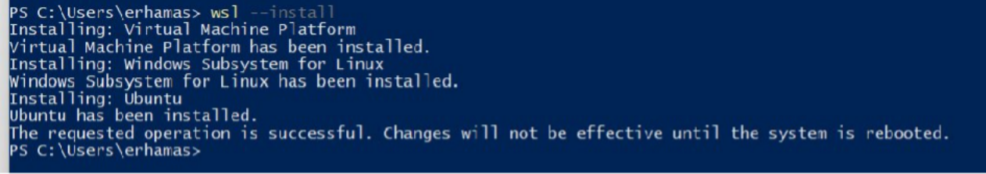
Yükleme tamamlandıktan sonra bilgisayarınızı yeniden başlatın.
Windows Ortamını Hazırlama
- Başlat menüsüne tıkla
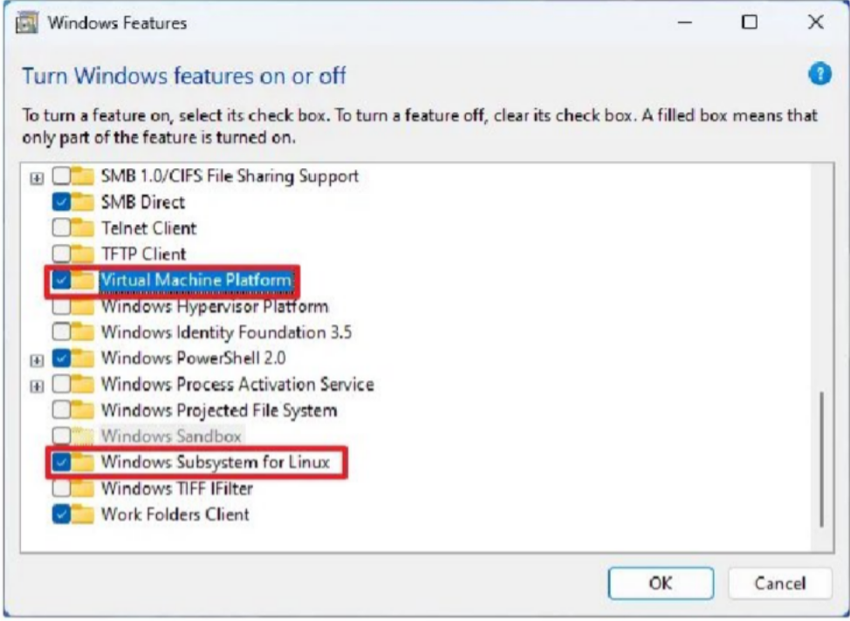
- “Turn Windows Features On Or Off” ara ve menüyü aç
- Görselde görünen alanların seçili olduğundan emin ol
- Tamam tuşuna ve ardından da bilgisayarı yeniden başlat

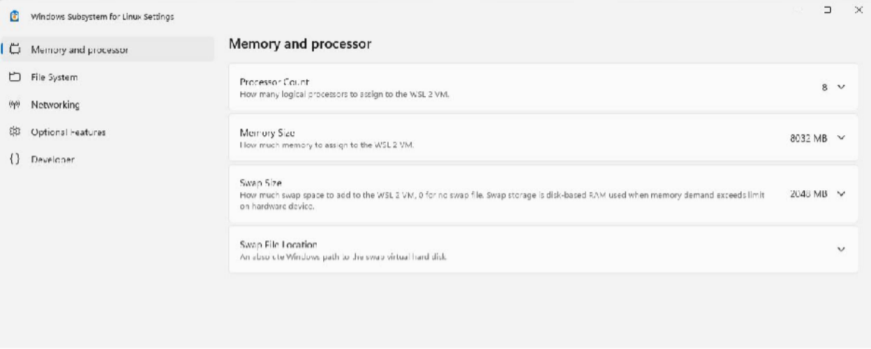
WSL ortamınıza yeterli kaynak ayırdığınızdan emin olun, arama yerine WSL Settings yazın ve tıklayın, CPU ve Memory’nin minimum alttaki görseldeki kadar ya da ondan daha yüksek olduğundan emin olun. 12GB RAM, 12 CORE önerilir.
Linux Sistemini Getirme (Ubuntu)
Wsl’in listeleme komutuyla güncel Linux dağıtıcılarının listesini görebiliriz.

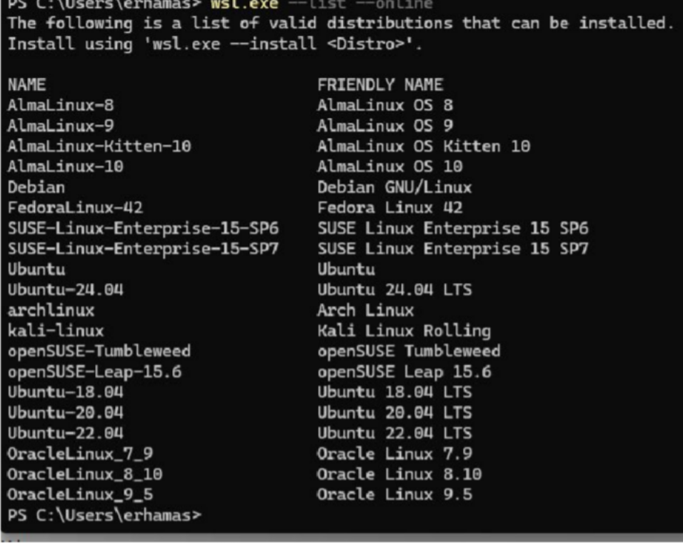
wsl.exe --list –online

Bu dökümanda, ubuntu-22.04 sürümünü kuruyor olacağız.
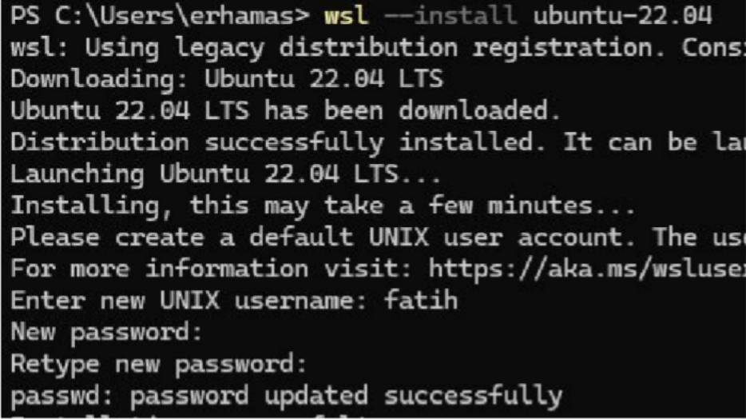
wsl --install ubuntu-22.04

Yükleme tamamlandıktan sonra kullanıcı adı ve şifrenizi belirleyin, artık hazırsınız.
Docker ve Git Bağımlılıklarının İndirilmesi
Docker resmi reposunu NOS3 ayarlarına göre ekleyin
# Add Docker's official GPG key:
sudo apt-get update
sudo apt-get install ca-certificates curl
sudo install -m 0755 -d /etc/apt/keyrings
sudo curl -fsSL https://download.docker.com/linux/ubuntu/gpg -o /etc/apt/keyrings/docker.asc
sudo chmod a+r /etc/apt/keyrings/docker.asc

# Add the repository to Apt sources:
echo \
"deb [arch=$(dpkg --print-architecture) signed-by=/etc/apt/keyrings/docker.asc] https://download.docker.com/linux/ubuntu \
$(. /etc/os-release && echo "${UBUNTU_CODENAME:-$VERSION_CODENAME}") stable" | \
sudo tee /etc/apt/sources.list.d/docker.list > /dev/null

sudo apt-get update

Docker son sürümünü indirin
sudo apt-get install docker-ce docker-ce-cli containerd.io
docker-buildx-plugin docker-compose-plugin
Docker version kontrolü ile docker’ı kurulumunu doğrulayınız (Docker 20.x.x üzeri olmasına dikkat edin)
docker --version
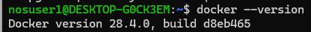
Sudo komutu olmadan Docker kullanmak için ilglili komutları girin
sudo groupadd docker 2>/dev/null || true
sudo usermod -aG docker $USER
Bu noktada, ayrı bir terminal penceresinden alttaki komutu girerek Docker bileşenlerinin Linux ortamında çalışmasını sağlayın
wsl --shutdown
sonra tekrardan wsl yazıp terminalden geri bağlanın
Git kurulumu için aşağıdaki kodları olduğu gibi yapıştırın
sudo add-apt-repository -y ppa:git-core/ppa sudo apt-get update
sudo apt-get install -y git
git --version
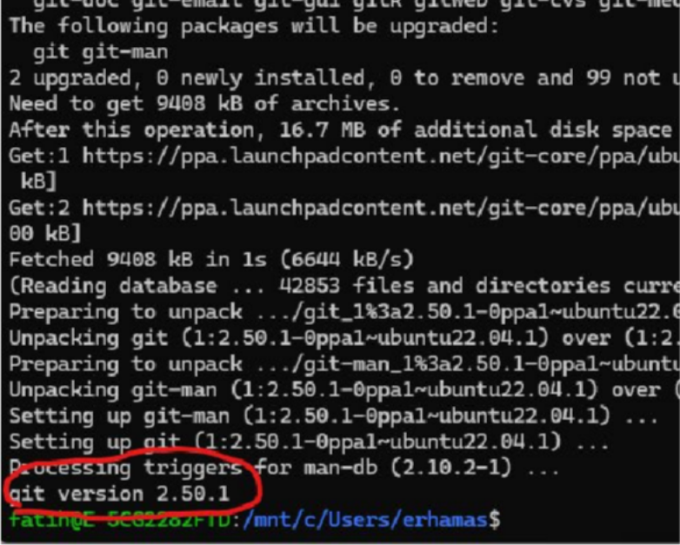

Sim, 42 ve GUI bileşenlerinin sağlıklı çalışabilmesi için ilgili komutu girin.
sudo apt update
sudo apt install -y mesa-utils x11-xserver-utils gnome-terminal
İlgili paketlerin yüklendiğini doğrulamak için alttaki komutu giriniz ve çıktıda beklenenlerin yazdığını doğrulayın.
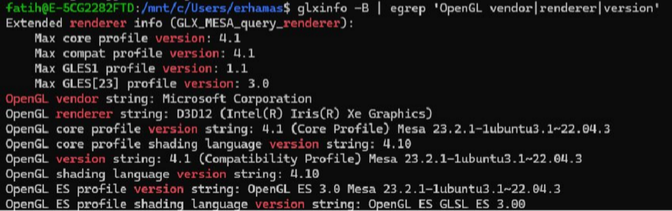
glxinfo -B | egrep 'OpenGL vendor|renderer|version'
NOS3’ün istediğiniz ya da güncel paketini aşağıdaki git komutlarıyla Linux ortamınıza çekin.
cd ~
git clone https://github.com/nasa/nos3.git
cd nos3
git submodule update --init --recursive
Modüllerin sağlıklı ve sorunsuz terminal üzerinde Windows masaüstünde görünebilmesi için Igniter’a ihtiyacımız var. Igniter’ın düzgün çalışabilmesi için gerekli python ortamını kurun ve python activate ile izole ortamın içinde olduğunuzdan emin olun.
sudo apt-get install -y python3-venv python3-pip python3-dev

python3 -m venv .venv
make prep komutunu girdikten sonra igniter arayüzü açılacak. Bu arayüz açıldıktan sonra bütün build, launch ve clean işlerini igniter üzerinden gerçekleştirin.
make prep
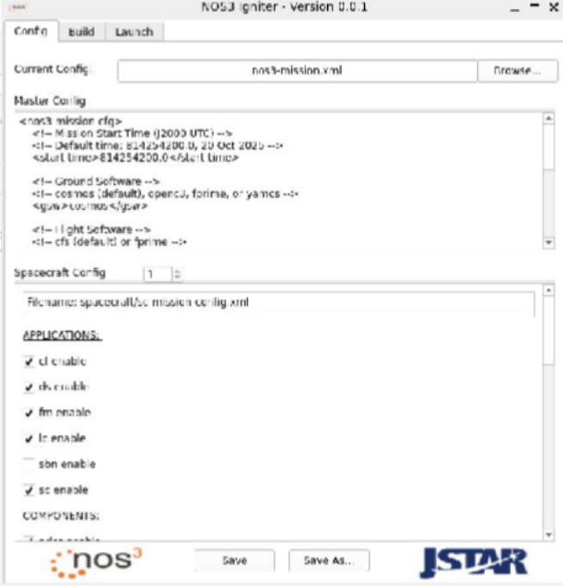
Yüklemelerden sonra NOS3 Igniter arayüzü açılacak

Igniter Build işlemleri
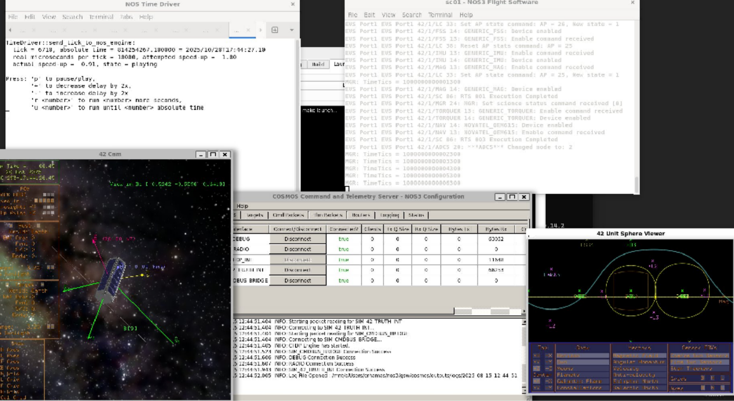
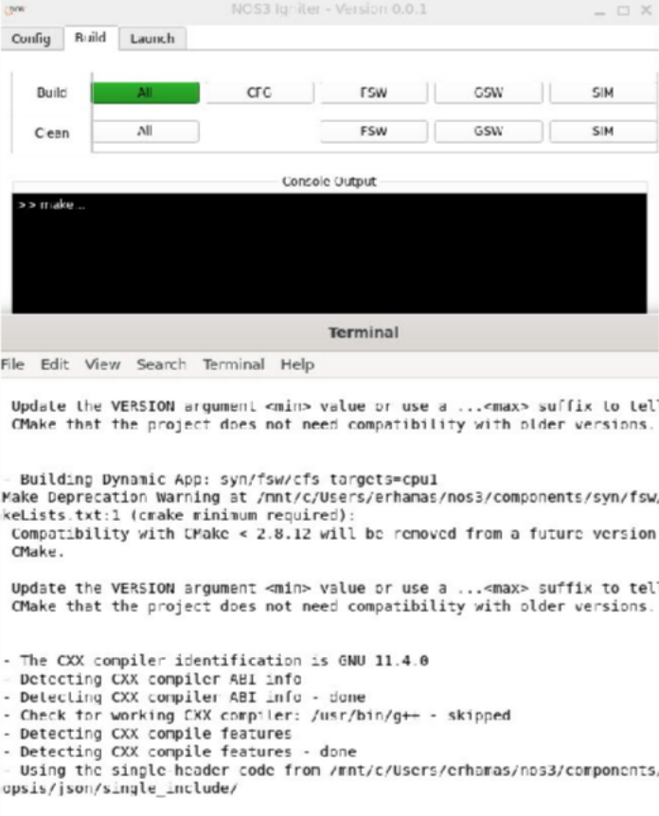
Make launch işlemi sonrası windows masasütü ekranımızda bileşenlerimiz görünmeli.

